|  |  |
| --- | --- |
|  | **Årsplan 2022- 2023** |

Innholdsfortegnelse

Innledning 3

Barnehagens verdigrunnlag 4

Livsmestring og helse 4

Psykososialt barnehagemiljø 5

Barnehagens formål og innhold 5

Omsorg 5

Lek 5

Danning 6

Læring 6

Vennskap og fellesskap 6

Kommunikasjon og språk 6

Barns medvirkning 7

Samarbeid hjem- barnehage 7

Forventninger 8

Overganger 9

Når barnet begynner i Bikuben Barnehage 9

Overgang fra liten til stor avdeling 9

Overgang barnehage – skole 9

Barnehagen som pedagogisk virksomhet 10

Planlegging 10

Dokumentasjon og vurderingsarbeid 10

Tilrettelegging av det allmennpedagogiske tilbudet for barn som trenger ekstra støtte 11

Barnehagens arbeidsmåter, progresjon og barnehagens digitale praksis 11

Fagområder 12

Kropp, bevegelse mat og helse 13

Kunst, kultur og kreativitet 14

Natur, miljø og teknologi 15

Etikk, religion og filosofi 16

Nærmiljø og samfunn 17

Antall, rom og form 18

Planleggingsdager og merkedager 2022-23 19

Fødselsdager 20

Påkledning 20

Kompetanseutvikling – plan for personalet i Bikuben Barnehage 2022-2023 21

Revidert årsplan 2022/2023 22

Lenker 23

# Innledning

Barnehagens årsplan skal gi informasjon om hvordan vi i Bikuben Barnehage legger opp vår pedagogiske virksomhet. Årsplanen er en konkretisering av Lov om barnehager samt av Rammeplan for barnehagens innhold og oppgaver (2017). Årsplanen er vårt viktigste arbeidsredskap når det gjelder å jobbe bevisst og planmessig. Årsplanen viser hvordan vi i barnehagen vil arbeide for å omsette Rammeplanens formål og innhold samt barnehageeiers lokale tilpasninger til pedagogisk praksis.

Rammeplanen (:37) sier: «Årsplanen *er et arbeidsredskap for barnehagepersonalet og* *dokumenterer barnehagens valg og begrunnelser. Årsplanen kan gi informasjon om barnehagens pedagogiske arbeid til myndighetsnivåene, barnehagens samarbeidsparter og andre interesserte.»*

Barnehagens innhold skal bygge på et helhetlig læringssyn hvor omsorg, danning, lek og læring står sentralt.

Asker kommune ønsker gjennom tjenesteområdet Oppvekst å innrette sine tjenester med riktig kompetanse og kapasitet slik at flere barn og unge opplever mestring i et inkluderende fellesskap. (Handlingsprogram 2022-2025, s. 76). De jobber for at alle Askers barnehager også fremover skal være i konstant utvikling med faglig oppdatert kunnskap, kompetanse og praksis. Se vår kompetanseplan (s. 21)

Det er utviklet en standard for et trygt og godt barnehagemiljø i Askers barnehager. Denne standarden er et verktøy for barnehagenes arbeid med å sikre at alle barnehagebarn i Asker opplever å ha det trygt og godt i barnehagen.

Det er også utarbeidet en standard for tilvenning i barnehagen (se s. 9) samt at man via å etablere innsatsteam mot mobbing ytterligere ønsker å sørge for at alle barn får en trygg og god barnehagehverdag.

Vi jobber bevisst for å gjennomføre disse standardene i Bikuben barnehage.

Bikuben barnehage ligger sentralt og rolig til ved Nesøya skole. Vi disponerer i tillegg et uteområde i Storengveien hvor vi har etablert en lavvo. Her har de eldste barna tilhold etter en angitt turnus. Vi har nærhet til Nesøyaskogen og til flotte tur- og strandområder. Vi har et nært samarbeid med Nesøya skole når det gjelder opplegg knyttet til overgangen fra barnehagen.

# Barnehagens verdigrunnlag

I henhold til rammeplanen (2017) skal barnehagens verdigrunnlag formidles, praktiseres og oppleves gjennomgående i barnehagens pedagogiske arbeid.

*Barnehagens samfunnsmandat er, i samarbeid og forståelse med hjemmet, å ivareta barnas behov for omsorg og lek og fremme læring og danning som grunnlag for allsidig utvikling. Lek, omsorg, læring og danning skal ses i sammenheng (:7).*

Rammeplanen konkretiserer verdigrunnlaget ved å trekke frem noen viktige områder som skal prege vårt arbeid:

*Demokrati, mangfold og gjensidig respekt, likestilling og likeverd, bærekraftig utvikling samt livsmestring og helse.*

I Bikuben barnehage betyr det at vi:

* Arbeider med å få trygge, tillitsfulle og selvstendige barn som finner glede i å være i barnehagen.
* Er anerkjennende voksne som er lydhøre for barns behov, interesser og meninger.
* Voksne som anerkjenner barnas følelser.
* Jobber med vennskap.
* Har fokus på demokratiske prosesser.
* Styrker barnas motoriske utvikling og bevegelsesglede gjennom tilgjengelig utstyr samt gjennom varierte opplegg både innendørs og utendørs i skog og mark.

# Livsmestring og helse

**Mål**: Bikuben Barnehage skal bidra til barnas trivsel, livsglede, mestring og følelse av egenverd og forebygge krenkelser og mobbing.

Det vektlegges at barna skal få støtte i å mestre motgang, håndtere utfordringer og bli kjent med egne og andres følelser. Barna skal ha mulighet til ro og hvile i løpet av barnehagehverdagen (s. 11). Vi anser at livsmestring og helse er et stadig viktigere tema, og ønsker gjennom samtaler med barna, pedagogisk opplegg og daglige rutiner å ha søkelys på dette.

# Psykososialt barnehagemiljø

**Mål:** I Bikuben barnehagen skal vi bidra til at alle barn som går i barnehagen opplever å ha det trygt og godt i barnehagen.

Lek er barnas viktigste arena for å utvikle vennskap. I Bikuben barnehagen jobber vi aktivt med våre holdninger og verdier og vi skal fremme et inkluderende miljø der alle barn får delta i lek. Vi skal bidra til at alle barna føler seg sett og anerkjent for den de er, og vi skal synliggjøre det enkelte barns plass og verdi i fellesskapet.

Samtidig skal barnet lære seg å akseptere forskjellighet, vise empati og varme ovenfor andre, og at vi i et fellesskap må ta vare på hverandre, vise hensyn og å inngå kompromisser.

I 2021 ble barnehageloven utvidet med paragrafene 41, 42 og 43, kapitel Vlll. Barnehagen skal ikke godta krenkelser som utestenging, mobbing, vold, diskriminering og trakassering (§41).

§42 fastslår at barnehagen har en aktivitetsplikt. Alle som arbeider i barnehagen, skal følge med på hvordan barna har det. Ved mistanke om eller kjennskap til at et barn ikke har det trygt og godt i barnehagen skal vi snarest undersøke saken. Enkeltstående hendelser vil ikke nødvendigvis utløse aktivitetsplikten. Gjentagende hendelser og handlinger fra andre barn eller voksne som hinder et barn i å oppleve å høre til eller å være en betydningsfull deltaker i et felleskap, vil være utløsende for aktivitetsplikten.

# Barnehagens formål og innhold

## Omsorg

**Mål**: Alle barn i Bikuben Barnehage skal oppleve å bli sett, forstått, respektert og møtt med omsorg.

Omsorg skal prege alle situasjoner i barnehagehverdagen. Omsorg er nært knyttet til oppdragelse, helse og trygghet og er også en viktig forutsetning for barns utvikling, læring og danning.

## Lek

**Mål:** Barna i Bikuben Barnehage skal gis gode vilkår for lek, vennskap og barnas egen kultur.

Leken er barnets egen aktivitet, og den har en fremtredende og viktig plass i alle barns liv. Gjennom leken lærer barn å skille mellom fantasi og virkelighet. De øver på å ta andres perspektiv, de må gi og ta. Det er gjennom lek at barna finner venner, og det er en viktig oppgave for barnehagen å legge til rette for god lek både inne og ute. Leken skal gis både tid og rom. Lekens egenverdi skal anerkjennes.

Ved å tilrettelegg for lek og allsidige aktiviteter i barnehagen bidrar vi til barns læreprosesser samt prosesser knyttet til egenledelse.

Best læringseffekt får vi når barnet medvirker, det gir motivasjon. Leken står sentralt og barn skal selv styre sin lek med voksne som er aktive og tilstedeværende. Personalet tilrettelegger og former gode lekemiljøer for barna. Vi har et variert og utfordrende lekemiljø ute og inne.

## Danning

En av våre viktigste oppgaver er å gi barna omsorg, trygghet og nærhet. Vi skal bidra til at barna blir møtt med anerkjennelse, støtte og vilje til samspill. I barnehagen er gjensidige

samhandlingsprosesser med barn og voksne gjennom daglig lek og læring viktige forutsetninger for barnets danning.

Danningsprosessen er en livslang prosess. Det handler blant annet om å utvikle evne til å reflektere over egne handlinger og væremåter. I samspill med barna vil vi bidra til at barna får et variert leke- og læringsmiljø.

## Læring

**Mål**: Barna i Bikuben Barnehage skal oppleve læringsglede. Barnehagen skal støtte barnas nysgjerrighet, vitebegjær, mestring og lærelyst, og gjennom dette bidra aktivt til å gi barna et godt grunnlag for livslang læring.

Gjennom lek og samspill med voksne og andre barn utvikler barna sitt språk og sine evner til kommunikasjon. Læring foregår på mange arenaer, - og gjennom både formelle og uformelle læringssituasjoner. Vi i Bikuben har et aktivt forhold til barns læringsprosesser og med utgangspunkt i barnas interesser, ønsker og spørsmål/undring er vårt mål å starte en positiv læringsprosess.

## Vennskap og fellesskap

Mål: Barna i Bikuben Barnehage skal oppleve at deres initiativ til samspill støttes, at de får leke, oppleve vennskap og lærer å beholde venner.

Sosial kompetanse er en forutsetning for å kunne fungere sammen med andre. Denne kompetansen omfatter ferdigheter, kunnskaper og holdninger som utvikles gjennom sosialt samspill.

Vennskap kjennetegnes av humor, man forstår hverandre, deler ting, ler sammen, skaper minner og er trygge på hverandre. Barns vennskap kan være flyktige, men også vare over tid.

## Kommunikasjon og språk

Mål: Barna i Bikuben Barnehage skal få god språkstimulering gjennom barnehagehverdagen. Alle skal få delta i aktiviteter som fremmer kommunikasjon og helhetlig språkutvikling.

Kommunikasjon påvirker og påvirkes av alle sider ved barnets utvikling. Gjennom dialog og samspill skal barna støttes i å kommunisere, medvirke, lytte, forstå og skape mening.

## Barns medvirkning

**Mål**: Barna i Bikuben Barnehage skal oppleve å bli sett, hørt og anerkjent og de skal ha mulighet til å kunne påvirke barnehagehverdagen.

Barn har rett til å si sin mening i alt som vedrører det, og deres mening skal tillegges vekt (jfr. barnehageloven §3). Barn som får være med på å bestemme over egen hverdag, vil utvikle evne til å tenke selvstendig og å vise initiativ, - viktige forutsetninger i prosessen med å utvikle seg til å bli ansvarlige og sosialt bevisst. Ved å ta barn på alvor og å la dem medvirke i egen hverdag, gir vi dem også et positivt forhold til seg selv og egen læringsprosess.

Vi skal gjennomføre jevnlige samtaler med barn om deres opplevelser av barnehagehverdagen. Et annet konkret og systematisk verktøy vi bruker for å sikre barns medvirkning er «Trivselsundersøkelsen». I denne undersøkelsen deltar skolestarterne våre. Hensikten er å bedre barnehagens kunnskap om barnets egen opplevelse av trivsel i barnehagen.

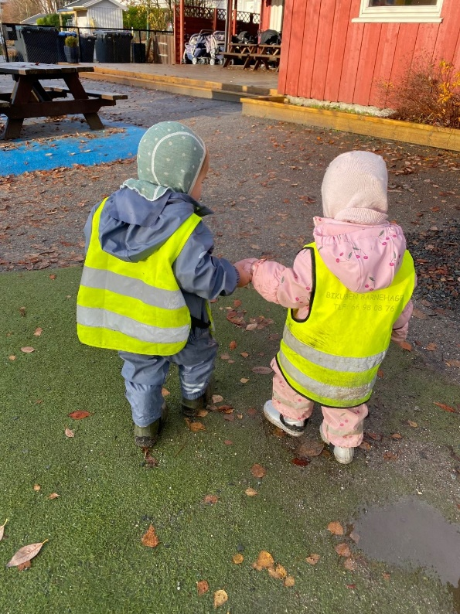

## Samarbeid hjem- barnehage

*Barnehagen skal ivareta foreldrenes rett til medvirkning og arbeide i nært samarbeid og forståelse med foreldrene (*Barnehageloven §1 og 4*). Samarbeidet mellom hjemmet og barnehagen skal alltid ha barnets beste som mål. (*Rammeplanen:29*)*

I Bikuben Barnehage ønsker vi et nært samarbeid med foreldre. Daglige samtaler/møter er vår hovedarena for kontakt og utveksling av informasjon. Likeledes ønsker vi å synliggjøre vårt pedagogiske arbeid og vår pedagogiske praksis.

Vi gjennomfører foreldresamtaler to ganger hvert år. Denne samtalen er viktig for å dele tanker og refleksjoner rundt barnets trivsel i barnehagen, utvikling m.m.

Vi avholder foreldremøter og det velges representanter til Samarbeidsutvalget (SU). SU skal først og fremst ivareta samarbeidet mellom barnehagen og foreldrene. SU er ifølge forskriftene til barnehageloven et rådgivende, kontaktskapende og samordnende organ for dem som har et ansvar for barnehagens drift og innhold. Barnehagens årsplan skal godkjennes av SU.

Utvalget består av to foreldrerepresentanter fra Lille Bie, to fra Store Bie, to ansatte (samt to vararepresentanter). Barnehagens eier kan delta etter eget ønske.

### Forventninger

Det er naturlig og nødvendig at vi har gjensidige forventninger til hverandre. Av personalet i Bikuben Barnehage kan dere som foreldre forvente:

* At vi gir omsorg og viser respekt for hvert barn
* At vi følger opp avtaler og planer
* At vi holder dere oppdatert
* At vi gir ærlige tilbakemeldinger
* At vi lytter og viser respekt for deres synspunkter

Som personale forventer vi av foreldrene:

* At dere leser og forholder dere til den informasjon som gis avdelingsvis, generelt for barnehagen som til undertegnet foreldreavtale
* At det vises respekt for de aktiviteter og beslutninger som gjøres av personalet
* At dere deltar på dugnader og foreldremøter
* At dere gir tydelige beskjeder vedrørende barnet
* At dere passer på at barnet til enhver tid har det utstyr og de klær det trenger.
* At dere fremsnakker andre barn.

# Overganger

## Når barnet begynner i Bikuben Barnehage

**Mål:** Når barnet begynner i Bikuben Barnehage skal vi i samarbeid med foreldrene legge til rettefor en trygg og god start i barnehagen.

Barnets første tid i barnehagen kaller vi tilvenningsperioden. Det er mye nytt og spennende å forholde seg til når man starter i barnehage. Barnet møter mange nye mennesker, både voksne og barn og det er mange inntrykk som skal bearbeides.

«Trygg start i Askerbarnehagene» er en standard for tilvenning i Asker. Denne standarden skal sikre at alle barnehager arbeider systematisk for et godt samarbeid med foreldrene. Barna begynner i barnehagen i en liten gruppe og en av foreldrene er sammen med barnet i tilvenningsperioden, minimum 5 dager. Vi inviterer til foreldremøte i mai for å gi detaljert presentasjon av tilvenningsprosessen.

For mer informasjon om standarden: https://sites.google.com/askerskolen.no/tilvenningiaskerbarnehagene/for-foreldre

## Overgang fra liten til stor avdeling

**Mål:** Barna har en positiv opplevelse av å begynne på Store Bie, der de blir tatt godt imot av de voksne. Barna skal oppleve et godt, trygt og utviklende miljø for lek og læring.

Barna opplever jevnlig samvær med barna og voksne i hele barnehagen, og gjøres gradvis tryggere på livet utenfor småbarnsavdelingen. Fra midten av april og frem til sommerferien, inviterer vi mer formelt barna opp på besøk til Store Bie. Dette skjer en gang i uken med varighet på 1 time. Utover våren øker vi tiden gradvis til ca. 2 timer. Barna blir da kjent med rom, aktiviteter, rytme, ansatte og måltider på avdelingen.

I mai inviterer vi til eget foreldremøte som gjelder oppstart på Store Bie. Også her forholder vi oss til Asker kommunes standard for tilvenning. De pedagogiske lederne på Store Bie og Lille Bie gjennomfører også overføringssamtaler om barna. Ved oppstart etter sommerferien legger vi opp til flere rolige uker med få aktiviteter slik at barna får tid til å venne seg til sin nye hverdag. Tre uker etter oppstart gjennomfører vi en oppstartsamtale med foreldrene.

## Overgang barnehage – skole

**Mål:** Gjennom meningsfylte prosjekter, førskolegruppe og egne aktiviteter skal barna iMaxigruppen gis gode forutsetninger for livslang læring. Barna skal oppleve at det er en sammenheng mellom barnehage og skole. Barna skal oppleve glede og forventning i forhold til det å begynne på skole og de skal bli kjent med hva som skjer i skolen og på SFO.

I Asker Kommune gjelder fra og med 2018 en egen standard for overgang barnehage-skole/SFO.

Bikuben barnehage samarbeider tett med Nesøya Skole samt med Vendla og Nesøya barnehager.

Vi arrangerer treff for barna på forskjellige arenaer. Hver høst benytter vi fotballbanen 2-3 ganger, samt at vi har fått låne skolens gymsal gjennom vårsemesteret. Her møtes barna for å bli kjent, til lek og moro.

Gjennom året besøker vi skolens område. Vi leker på uteområdene både sommer som vinter, og vi får lov til å gå inn i skolens lokaler. I mars/april gjennomføres overføringsmøter og i mai måned blir barna invitert på besøk på skolen, samt at vi får besøk av rektor.

Gjennom å fokusere systematisk på språklig, sosial og kulturell kompetanse legger vi til rette for at barna skal ha de beste forutsetninger for å mestre skolehverdagene.

## Barnehagen som pedagogisk virksomhet

*«Barnehagen skal være en pedagogisk virksomhet som skal planlegges og vurderes. Barn og foreldre har rett til medvirkning i disse prosessene. Målet med barnehagen som pedagogisk virksomhet, er å gi barna et tilrettelagt tilbud i tråd med barnehageloven og rammeplanen.»* (Rammeplanen 2017:37).

## Planlegging

Planleggingsarbeidet i barnehagen finner sted på planleggingsdager, på pedagogmøter, på personalmøter og på avdelingsmøter. Møtene har alltid en agenda, og vi skriver referat fra alle møter. På møtene brukes mye tid til refleksjon knyttet til etiske og faglige problemstillinger som oppstår i barnehagehverdagen samt til aktuelle tema. Gjennom refleksjon og vurdering over praksis er målet at vi skal utvikle, bevisstgjøre og forbedre våre praksiser samt væremåte. Planleggingen bidrar til kontinuitet og progresjon for enkeltbarnet samt for barnegruppen som helhet.

Vi benytter oss primært av TRAS skjema (observasjon av språk i daglig samspill) når vi observerer barna. På småbarnsavdelingen benyttes observasjonsmetoden «Alle med» som kartlegger språkutvikling, lek, sosio-emosjonell utvikling, hverdagsaktiviteter, trivsel og sansemotorisk utvikling.

## Dokumentasjon og vurderingsarbeid

I Bikuben utarbeides denne årsplan som en overordnet plan for praktisk og pedagogisk arbeid i barnehagen gjennom året. Både Store Bie og Lille Bie lager periodeplaner hvor tema, mål og aktiviteter defineres. Vi oppsummerer og dokumenter vårt arbeid gjennom månedsbrev. To ganger i året vurderer vi våre periodeplaner. Dette vurderingsarbeidet er en viktig prosess i forbindelse med pedagogisk dokumentasjon. Alle på avdelingene er inkludert i dette vurderingsarbeid. Barnehagens årsplan revideres hvert år. Nye satsningsområder, organisering, rammebetingelser og overordnede mål skal gjennomgås og vurderes av hele personalgruppen.

Vi dokumenterer også barnas kunstutrykk og produkter. Alt som lages henges opp og vises frem. Vi tar bilder av prosesser og produkter, og hvert enkelt barn har en egen perm hvor vi samler alt de har laget. Denne permen får de med seg når de slutter i barnehagen. Disse estetiske uttrykkene inngår,

sammen med tekst, bilder og utsagn fra barna i en prosess hvor vi reflekterer sammen med barna. Dette er et viktig element i vår pedagogiske praksis.

# Tilrettelegging av det allmennpedagogiske tilbudet for barn som trenger ekstra støtte

*Rammeplanen (2017) sier at barnehagen skal tilpasse det allmennpedagogiske tilbudet etter barnas behov og forutsetninger, også når noen barn har behov for ekstra støtte i kortere eller lengre perioder*

(: 40).

Leken er barnets viktigste sosialiseringsarena. Å støtte samt tilrettelegge for deltagelse og inkludering er vårt hovedfokus.

Vi samarbeider med ulike etater i Asker Kommune, som Barne- og familieenheten. Herfra kan vi søke hjelp fra logopeder, spesialpedagoger, fysioterapeuter og ergoterapeuter. Vi benytter de styrkingsressurser vi tildeles til beste for barn med spesielle behov.

# Barnehagens arbeidsmåter, progresjon og barnehagens digitale praksis

Rammeplanen (2017) sier: *Arbeidsmåtene skal ivareta barns behov for omsorg og lek, fremme læring* *og danning og gi barn mulighet for medvirkning. Personalet skal ta i bruk varierte arbeidsmåter og de skal tilpasses til enkeltbarn, barnegruppen og lokalmiljøet.* (:43).

Progresjon i barnehagen innebærer at alle barna skal utvikle seg, lære og oppleve fremgang. Se mer om progresjon under avsnitt Fagområder.

Barnehagens digitale praksis skal bidra til barns lek, kreativitet og læring. Vi skal legge til rette for at barn får utforske, leke og lære, samt selv skape noe gjennom digitale uttrykksformer. Å bidra til at barna også utvikler en begynnende etisk forståelse knyttet til digitale medier er likeledes viktig.

# Fagområder

*Kommunikasjon, språk og tekst*

**Rammeplanen (2017:47) sier: *Gjennom arbeid med fagområdet skal barnehagen bidra til at barna får utforske og utvikle* *sin språkforståelse, språkkompetanse og et mangfold av kommunikasjonsformer. I barnehagen skal barna møte ulike språk, språkformer og dialekter gjennom rim, regler, sanger, litteratur og tekster fra samtid og fortid. Barnehagen skal bidra til at barn leker med språk, symboler og tekst og stimulere til språklig nysgjerrighet, bevissthet og utvikling.***

|  |  |  |  |
| --- | --- | --- | --- |
| **1 – 2 år** | **2 – 3 år** | **3 – 4 år** | **4 – 6 år** |
| **Rim, regler og sanger**  **Enkel dramatisering Billedbøker og pekebøker.**  **Språkstimulerende**  **aktiviteter** | **Rim, regler og sanger. Høytlesning og dramatisering. Bruke bilder og sette ord på det man ser. Kjenne igjen eget navn på stol og hylle. Klappe stavelser/rytme i eget navn. Leker med ord og rytme. Aktiv bruk av språk.** | **Høytlesning fra bøker og eventyr. Lese og samtale om bøker. Rim og regler, lek med** ord **og rytme. Erfare sammenhengen mellom tale og skrift. Få kjennskap til bokstaver. Erfaring med å lytte og gjenkjenne lyder. Lytte til**  **hverandre/vente på tur. Oppmuntre til å fortelle om opplevelser, følelser, tanker og meninger.**  **Begrepsforståelse.**  **Ordforråd**  **Bruke språket til å skape relasjoner, delta i lek og som redskap til å løse konflikter. Samtaler med søkelys på å fortelle, reflektere, stille spørsmål og undres.** | **Lek og bevisstgjøring rundt bokstaver, lyder, rytme, rim og ord. Gi barna kjennskap til alfabetet og koblingen tale/skrift. Øve på å skrive eget navn.**  **Lekeskrift.**  **Fortellinger, eventyr og sagn.**  **Oppøve evnen til konsentrasjon ved bruk av lesing i bøker, egne bordaktiviteter og førskoleoppgaver. Videreutvikle begrepsforståelse og ordforråd.**  **Sette ord på følelser, tanker, erfaringer og meninger. Bruke språket til å skape relasjoner, delta i lek og som redskap til å løse konflikter.**  **Samtaler med fokus på å fortelle, reflektere, stille spørsmål og undres.** |

### Kropp, bevegelse mat og helse

**Rammeplanen (2017:49): *Vaner og handlingsmønstre tar form allerede fra tidlig alder. Gode vaner som tilegnes i barnehagealder, kan* *vare livet ut. Barnehagen skal legge til rette for at alle barn kan oppleve bevegelsesglede, matglede og matkultur, mentalt og sosialt velvære og fysisk og psykisk helse. Barna skal inkluderes i aktiviteter der de kan få være i bevegelse, lek og sosial samhandling og oppleve motivasjon og mestring ut fra egne forutsetninger. Barnehagen skal bidra til at barna blir kjent med kroppen sin og utvikler bevissthet om egne og andres grenser.***

|  |  |  |  |
| --- | --- | --- | --- |
| **1 – 2 år** | **2 – 3 år** | **3 – 4 år** | **4 – 6 år** |
| **Lek og bevegelse ute og inne. Tilpassede turer i variert terreng. Utvikle et positivt forhold til mat og måltider. Bli kjent med egen kropp. Øve på å kle på seg selv.**  **Danseglede og sangleker med bevegelse.**  **Bevisstgjøring rundt håndvask. Lære navn på kroppsdeler. Bruk av puslespill/duplo til å øve på et godt grep.** | **Turer i nærmiljøet, variert terreng. Lek inne med mulighet for å hoppe, rulle og klatre. Sangleker med bevegelse. Dans og rytme. Vaske hender selv.**  **Selvstendighetstrening og påkledning. Bruke puslespill og konstruksjonsleker.**  **Øve på grep.**  **Kroppsdeler og hva de brukes til.** | **Lengre turer i variert terreng. Ansvar for egen sekk. Allsidige bevegelseserfaringer, inne og ute, gjennom** hele **året. Gis muligheter for**  **stimulerende klatreaktiviteter. Finmotoriske aktiviteter (klippe, perle, lime). Gode matvaner. Kjennskap til produksjon av mat.**  **Mat og måltider.**  **Videre selvstendighetstrening, av og påkledning.**  **Håndvask og personlig hygiene. Kjennskap til menneskekroppen. Bli kjent med egne behov.**  **Positiv selvoppfatning.** | **Allsidig erfaring med utelek i barnehagens uteområde, lavvo og på tur i nærmiljøet.**  **Lengre turer. Beherske av- og påkledning samt å holde orden på egen plass. Kjennskap til sunn mat, matens opprinnelse.**  **Bevissthet rundt håndvask og personlig hygiene. Kjennskap til menneskekroppen. Adekvat blyantgrep samt mestre**  **finmotoriske**  **aktiviteter. Mestre risikofylt lek. Positiv selvoppfatning.** |

### Kunst, kultur og kreativitet

**Rammeplanen (2017:50): *Opplevelser med kunst og kultur i barnehagen kan legge grunnlag for tilhørighet, deltakelse og eget skapende arbeid. I barnehagen skal barna få estetiske erfaringer med kunst og kultur i ulike former og organisert på måter som gir barna anledning til utforskning, fordypning og progresjon. Barna skal støttes i å være aktive og skape egne kunstneriske og kulturelle uttrykk. Barnehagen skal legge til rette for samhørighet og kreativitet ved å bidra til at barna får være sammen om å oppleve og skape kunstneriske og kulturelle uttrykk.***

|  |  |  |  |
| --- | --- | --- | --- |
| **1 – 2 år** | **2 – 3 år** | **3 – 4 år** | **4 – 6 år** |
| **Få kjennskap til**  **fargeblyanter,**  **malerpensel, fingermaling og ulike teknikker. Legge til rette for utvikling av fantasi og skaperglede. Bruk av instrumenter og musikk. Legge til rette for dans og bevegelsesglede.** | **Farger. Få kjennskap til plastelina og trolldeig. Ulike maleteknikker og materialer.**  **Instrumenter og sang. Eventyr og dramatisering.** | **Formingsaktiviteter som veving, maling, tegning, fargelegging. Sanger og sanger med bevegelse.**  **Instrumenter. Lytte, danse og bevege seg til musikk. Legge til rette for bruk av** fantasi**, kreativitet og skaperglede gjennom lek. Dramatisere fortellinger.**  **Teaterforestillinger og utstillinger** | **Kjennskap til og bruk av et variert utvalg av formingsmateriell.**  **Bevissthet rundt farger og former. Kreativt forhold til sang og musikk, dikte egne fortellinger og sanger. Tørre å stå frem selv. Oppleve glede og stolthet over egen kulturell tilhørighet.** |

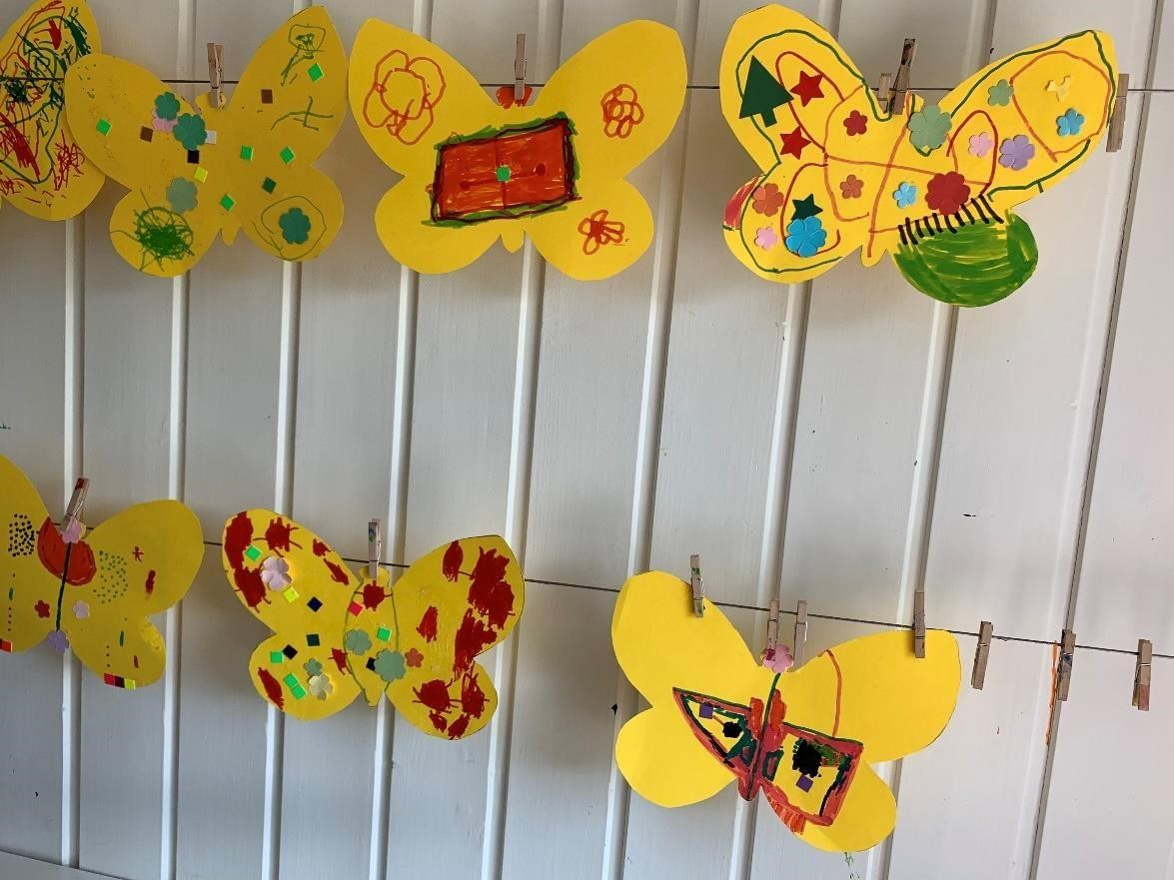

### Natur, miljø og teknologi

**Rammeplanen (2017:52): *Opplevelser og erfaringer i naturen kan fremme forståelse for naturens egenart og barnas vilje til å verne om* *naturressursene, bevare biologisk mangfold og bidra til bærekraftig utvikling. Barnehagen skal bidra til at barna blir glade i naturen og får erfaringer med naturen som fremmer evnen til å orientere seg og oppholde seg i naturen til ulike årstider. Barnehagen skal legge til rette for at barna kan få et mangfold av naturopplevelser og få oppleve naturen som arena for lek og læring. Barnehagen skal legge til rette for at barna kan forbli nysgjerrige på naturvitenskaplige fenomener, oppleve tilhørighet til naturen og gjøre erfaringer med bruk av teknologi og redskaper.***

|  |  |  |  |
| --- | --- | --- | --- |
| **1 – 2 år** | **2 – 3 år** | **3 – 4 år** | **4 – 6 år** |
| **Få positive erfaringer ute i naturen. Erfaringer med forskjellige værtyper. Lek med dyrefigurer og bli kjent med dyrenes lyder.** | **Gode opplevelser**  **knyttet til friluftsliv.**  **Kjennskap til insekter, dyr og planter.**  **Kjennskap til årstider. Lære gode holdninger og å ha respekt for naturen. Lære hvordan vi håndterer søppel og avfall** | **Gjenvinning og gjenbruk. Begynnende**  **forståelse for resirkulering. Studere årstider og vær. Dyr, fugler, insekter og planter. Utforske muligheter som ligger i redskaper/teknologi** | **Bevissthet rundt ferdsel i naturen. Kildesortering. Kunne**  **kle seg etter forholdene.**  **Kjennskap til vanlig trær, blomster, dyr, fugler og insekter. Filosofere og undre seg.Utforske og eksperimentere med teknologi og naturfenomener.**  **Kjennskap til**  **menneskets livssyklus** |

### Etikk, religion og filosofi

**Rammeplanen (2017:54): *Etikk, religion og filosofi er med på å forme måter å oppfatte verden og mennesker på og preger verdier,* *normer og holdninger. Fagområdet retter særlig oppmerksomhet mot barnehagens samfunnsmandat og verdigrunnlag i et samfunn preget av livssynsmangfold. Barnehagen skal la barna få kjennskap til fortellinger, tradisjoner, verdier og høytider i ulike religioner og livssyn og erfaringer med at kulturelle utrykk har egenverdi. Barnehagen skal skape interesse for samfunnets mangfold og forståelse for andre menneskers livsverden og levesett. Gjennom å samtale om og undre seg over eksistensielle, etiske og filosofiske spørsmål skal barn får anledning til selv å formulere spørsmål, lytte til andre, reflektere og finne svar. Slik skal barnehagen bidra til å legge grunnlag for kritisk tenkning og dømmekraft.***

|  |  |  |  |
| --- | --- | --- | --- |
| **1 – 2 år** | **2 – 3 år** | **3 – 4 år** | **4 – 6 år** |
| **Oppleve å bli sett, hørt og forstått.**  **Empati og begrepene glad, sint og lei seg. Markere religiøse og folkelige høytider** | **Gjenkjenne følelser. Finne glede i samvær og samspill med barn og voksne i**  **barnehagen. undre oss sammen.**  **Bevisstgjøring på hvordan vi skal være mot hverandre. Markere høytider og merkedager.** | **Respektere andre. Gjenkjenne egne og andres følelser og behov. Hjelpe samt si positive ting til hverandre. Utvikle evnen til å stille spørsmål og å undre seg. Evnen til selvhevdelse samt å kunne tilpasse seg andre. Kjennskap til høytider og tradisjoner.** | **Kunne uttrykke tanker og følelser. Undre seg over livet. Bevissthet rundt menneskerettigheter og likeverd. Kjennskap til grunnleggende normer og verdier.**  **Respekt for annerledeshet.**  **Respekt for andre**  **kulturer. Kjennskap til**  **høytider og tradisjoner.**  **Kjennskap til begrepet demokrati. Kunne tenke selvstendig. Våge å ha sin egen mening.** |

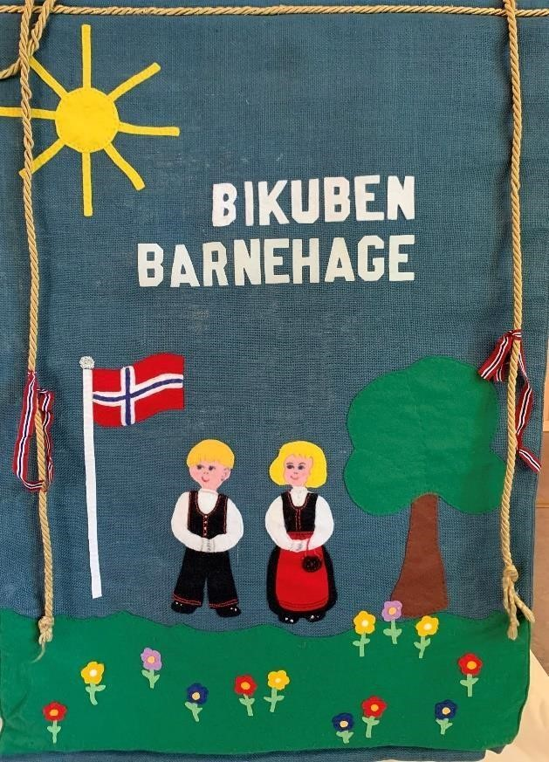

### Nærmiljø og samfunn

**Rammeplanen (2017:56) sier: *Barnas medvirkning i barnehagens hverdagsliv legger grunnlaget for videre innsikt i og erfaring med* *deltagelse i et demokratisk samfunn. Gjennom utforskning, opplevelser og erfaringer skal barnehagen bidra til å gjøre barna kjent med eget nærmiljø, samfunnet og verden. Barnehagen skal bidra til kunnskap om og erfaring med lokale tradisjoner, samfunnsinstitusjoner og yrker slik at barna kan oppleve tilhørighet til nærmiljøet. Kulturelt mangfold, ulike levevis og ulike familieformer er en del av fagområdet. Gjennom lek og varierte aktiviteter skal barna få erfaring med å lytte, forhandle og diskutere og få begynnende kjennskap til menneskerettighetene.***

|  |  |  |  |
| --- | --- | --- | --- |
| **1 – 2 år** | **2 – 3 år** | **3 – 4 år** | **4 – 6 år** |
| **Tur i nærmiljøet. Lære navn på barn og voksne i barnehagen. Deltagelse i samlinger**  **og felles arrangementer i barnehagen. Delta i markering av 17 mai.** | **Bli bedre kjent i nærmiljøet. Navn på barnehagen, hvor vi bor, navn på skole. Være en del av felleskapet. Oppleve likestilling mellom gutter og jenter. Konsekvens av valg og handlinger. Utvikle**  **gruppefølelse**  **gjennom felles aktiviteter. Lære å hjelpe til.** | **Bli kjent med institusjoner og steder i nærmiljøet. Lære å orientere seg. Erfare at egne handlinger kan påvirke andre. Lære å inkludere andre. Oppleve seg selv som en viktig del av et fellesskap.**  **Likestilling.**  **Oppmuntres til å medvirke i egen hverdag.** | **Utforske nærmiljøet. Bli kjent med ulike tradisjoner, levesett og familieformer. Vite**  **hvor man bor, kjennskap til egen adresse. Kjennskap til lokalhistorie og tradisjoner. Lære om landet Norge, kongefamilien og om nasjonaldagen. Kjennskap til samisk kultur.**  **Menneskerettigheter og demokrati.** |

### Antall, rom og form

**Rammeplanen (2017:53) sier: Fagområdet handler om å oppdage ,utforske og skape strukturer og hjelper barna til å forstå sammenhenger i naturen, samfunnet og universet. Barnehagen skal synliggjøre sammenhenger og legge til rette for at barna kan utforske og oppdage matematikk i dagligliv, i teknologi, natur, kunst og kultur og ved selv å være kreative og skapende. Arbeid med fagområdet skal stimulere barnas undring, nysgjerrighet og motivasjon for problemløsning. Fagområdet omfatter lekende og undersøkende arbeid med sammenligning, sortering, plassering, orientering, visualisering, former, mønster, tall, telling og måling. Det handler også om å stille spørsmål, resonnere, argumentere og søke løsninger.**

|  |  |  |  |
| --- | --- | --- | --- |
| **1 – 2 år** | **2 – 3 år** | **3 – 4 år** | **4 – 6 år** |
| **Kjennskap til begreper som stor, liten, over og under.**  **Enkle puslespill.**  **Introdusere former og farger.** | **Oppdage og undre seg over matematiske sammenhenger.**  **Kjennskap til begreper som større, mindre, høyere og lavere. Likheter og ulikheter. Sortere former.** | **Utvikle forståelse for grunnleggende matematiske begreper. Leker og eksperimenter**  **med tall, mengde og telling**  **(spill/konstruksjonslek) Kjennskap til mål og** vekt**, størrelser og sammenligning** | **Bruker kroppen og sansene for å utvikle romforståelse.**  **Undersøker og**  **gjenkjenner**  **egenskaper ved former og sorterer dem på forskjellige måter. Undersøker og får erfaring med løsning av**  **matematiske**  **problemer og**  **opplever matematikkglede** |

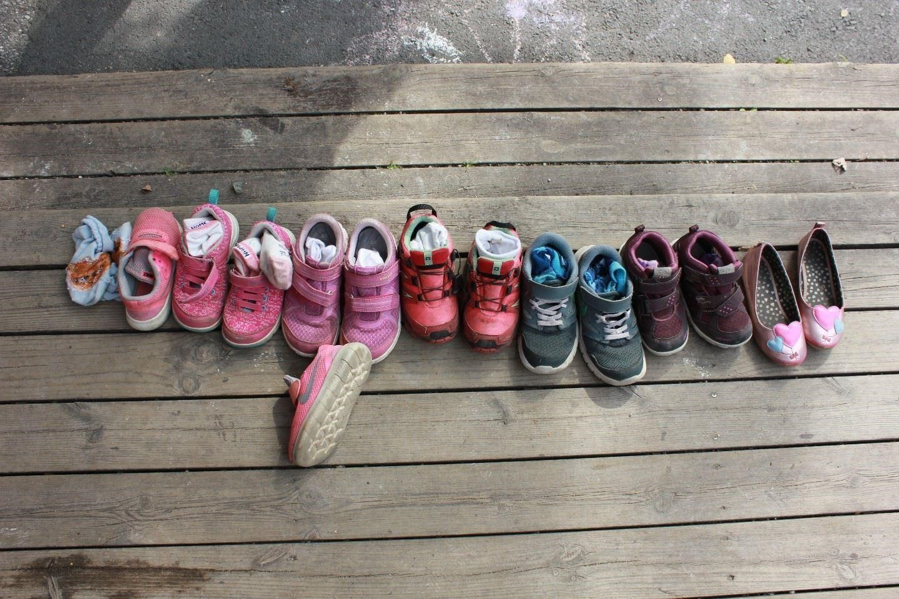

# Planleggingsdager og merkedager 2022-23

Planleggingsdag 19. August- 2022

Planleggingsdag 04. November- 2022

Planleggingsdag 02. Januar- 2023

Planleggingsdag 11. April- 2023

Planleggingsdag 19. Mai- 2023

Planleggingsdag 18. August- 2023

Aktivitetsdager

|  |  |
| --- | --- |
| Aktiviteter: | Dato: |
| Foreldremøte | Uke 38/41 Dato kommer |
| Høstfest Lavo | 29. September 2022 |
| Markering av FN- Dagen | 20. Oktober 2022 kl. 1600 med foreldre |
| Dugnad | 24. Oktober 2022 kl. 1700 kun foreldre |
| Julegrantenning | 28. November 2022 kl. 1600 med foreldre. Regi av SU |
| Lucia | 13. Desember 2022 kl. 0800 med foreldre. |
| Nissefest | 15. Desember 2022 |
| Juleferie | 24. Desember. 2022 tom 01. januar 2023 (Planleggingsdag 02. januar 23) |
| Karneval | 16. Februar 2023 |
| Påskefrokost og Gul fest | Påskefrokost 30. Mars 2023 kl 0800 med foreldre. |
| Påskeferie | 03-10 april 2023 (Planleggingsdag 11. April 23 |
| Vårfest | 16. Mai. 2023 |
| Avslutning for Maxi med overnatting | 08. Juni 2023 |
| Sommerfest i barnehagen | 15. Juni- 2023 med foreldre. |
| Sommerstengt | NB: Tre uker sommerstengt. Uke 28, 29, 30 |

**Kosthold/Måltider**

Vi vektlegger et sunt kosthold i Bikuben Barnehage. Vi ønsker å tilby barna sunn og variert hverdagskost. Vi får levert varm lunsj 3 dager i uken på StoreBie og 4 dager i uken på LilleBie.

Når barna er på tur eller er i lavvo, har de med egen matpakke. Vi vil oppfordre til bevissthet her. Vår erfaring er at barna får mest varig energi av brødskiver med ost, pølse ol, av rester fra middag, av frukt og av bær. Det er hyggelig med en liten overraskelse av og til, - det setter alle pris på. Men, vi ønsker at barna skal lære seg at man kan kose seg med vanlig sunn kost, og at man kan kose seg litt ekstra en gang iblant!

Mer informasjon om rutiner knyttet til kosthold og måltider, finner dere i vedlagte lenke (se side 25).

### Fødselsdager

Å ha fødselsdag er stort og spennende for barna. Vi ønsker å gi det enkelte barn gode minner knyttet til denne dagen. Fødselsdagsbarnet markeres med krone, sang og en liten «overraskelse».

Om noen vil ha med seg kake eller is så blir det satt stor pris på av barna. Fint om dere avtaler med oss på forhånd slik at vi kan avklare med hensyn til allergier mm.

Om barnet skal ha selskap er det helt i orden at disse deles ut i barnehagen ved å legges i barnas hyller. Her inviterer man hele gruppen, eller guttene/jentene i gruppen.

### Påkledning

Riktig påkledning i forhold til vær, aktivitet og årstid er en viktig forutsetning for trivsel i barnehagen. Vi deler ut mer detaljert informasjon om dette i forbindelse med oppstart hver høst**. Denne informasjonen finner dere også på vår nettside.**

### Kompetanseutvikling – plan for personalet i Bikuben Barnehage 2022-2023

Asker kommune har utarbeidet en standard for å sikre at alle barn i Asker har et godt og trygt barnehagemiljø:

<https://www.asker.kommune.no/skole-og-utdanning/trygt-og-godt-skolemiljo/trygt-og-godt-leke--og-laringsmiljo-i-barnehager-og-skoler/>

Barnehagene fikk et nytt regelverk for barnehagemiljø 01.01.2021. Det nye kapitelet skal sørge for at alle barn får en trygg og god barnehagehverdag. Gjennom *Barnehagens innsatsteam mot mobbing* (BIM) vil barnehagene i Asker få opplæring og kompetanseheving for å etablere og kvalifisere et eget innsatsteam som har særlig god kompetanse knyttet til alvorlige krenkelser og mobbesaker. I tillegg vil teamet få god opplæring i hvordan barnehagen kan fremme et trygt og godt barnehagemiljø.

|  |  |  |
| --- | --- | --- |
| **Navn** | **Kurs/Nettverk** | **Varighet** |

**Kurs:**

Liv, Helen, Stine, Ida, Ina Livredningskurs 3 timer/ august 2022

Alle ansatte Førstehjelpskurs 3 timer/september 2022

Tove «Bygge bro». Overgang barnehage/skole September 2022/april 2023

Ida Nyansatt i kommunen September 2022

Ina, Cathrine HMS grunnkurs 3 dager/september 2022

Ida, Stine BIM 1 dags kurs, oktober 2022

Alle ansatte Mestring sammen med andre/inkludering Østlandsk lærerstevne

**Nettverk:**

Ina, Liv, Cathrine, Tove Arbeid m/nærværsgrupper 4 samlinger 2022/2023

Ina, Liv, Tove BIM 5 samlinger, sept. – des. 2022

Cathrine, Catharina, Anna Bærekraftig praksis 4 samlinger 2022/2023

Stine, Helen, Caroline Trygghet og tilknytning 4 samlinger 2022/2023

# Revidert årsplan 2022/2023

Fastsatt i samarbeidsutvalget for Bikuben Barnehage, Nesøya den ………………………/2022

Underskrift

…………………………………………………………………….. ………………………………………………………………….

Leder av Samarbeidsutvalget Styrer

## Lenker

**Lov om barnehager**

<https://lovdata.no/dokument/NL/lov/2005-06-17-64>

**Rammeplan for barnehager**

<https://www.udir.no/laring-og-trivsel/rammeplan-for-barnehagen/>

**Standard for et godt og trygt barnehagemiljø/Asker kommune**

<https://sites.google.com/askerskolen.no/trygt-og-godt-barnehagemilj/standard-for-trygt-og-godt-barnehagemilj%C3%B8>

**Retningslinjer for mat og måltider i barnehagen**

<https://www.helsedirektoratet.no/retningslinjer/mat-og-maltider-i-barnehagen>